CC806 Scheda creata il 19 ottobre 2024; Ultimo aggiornamento: 27 aprile 2026
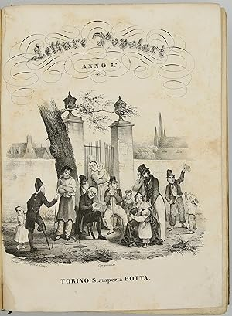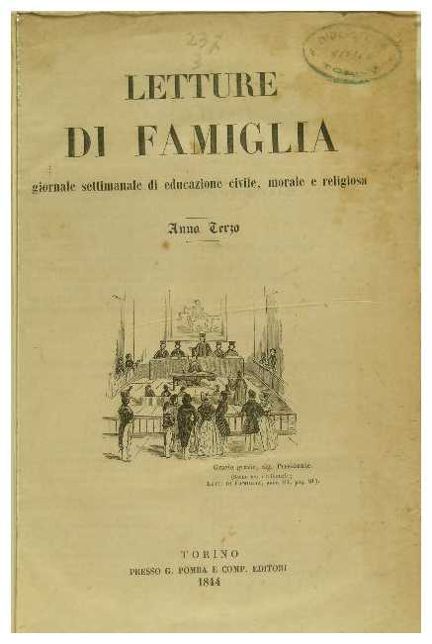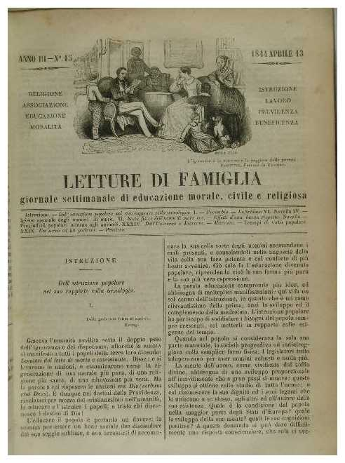
Descrizione storico-bibliografica
*Letture popolari. - Anno 1, n. 1 (1 gennaio 1837)-anno 5 (1841). – Torino : Stamperia Botta, 1837-1841. – 5 volumi : ill. ; 24 cm. ((Settimanale. - Dal 1839 il complemento del titolo è: foglio ebdomadario. - Dal 1840 editore: G. Pomba. - Fondata da Lorenzo Valerio. - TO00187739
Fondatore: Valerio, Lorenzo <1810-1865>
*Letture di famiglia : giornale settimanale di educazione civile, morale e religiosa. - Anno 1, n. 1 (12 marzo 1842)-anno 6 (1847). - Torino : presso G. Pomba, 1842-1847. – 6 volumi ; ill. ; 29 cm. ((Il complemento del titolo di ciascuna annata varia su ogni numero in: giornale settimanale di educazione morale, civile e religiosa. - TO00187731
Copia digitale: 1842-1846
*Letture di famiglia : giornaletto. – Nuova serie, anno 1, vol. 1 (agosto 1847)- . - Firenze : tip. Galileiana, [1847]. – 1 volume : ill. ; 21 cm. ((Mensile poi irregolare. - Il complemento del titolo varia. - TO00187732
*Letture politiche : pel popolo / Società per la diffusione di scritti utili. - N. 1 (1 luglio 1848)-n. 18 (1848). - Firenze : tip. Galileiana, 1848. – 1 volume ; 33 cm. ((Settimanale. - LO10421347
Autore: Società per la diffusione di scritti utili

Il *giovinetto italiano : letture politiche, letterarie e morali. - Genova : Tip. Ist. sordomuti, 1849-1852. – 4 volumi ; 26 cm. ((Settimanale. - Il sottotitolo varia: letture letterarie e morali compilate da una società d’educatori (1850); letture di educazione e d'istruzione (1852). – Almeno dal 1851 editore: Milano : Borroni e Scotti; poi: Tip. Centenari. - TO00185334; LO10724755

*Letture di famiglia. - Anno 1, n. 1 (1 gennaio 1880)- . - Torino : Tip. Camilla e Bertolero, 1880. – 1 volume : ill. ; 35 cm. ((Settimanale. - Supplemento a: Il vecchio Piemonte. - LO10754352
Soggetto: Educazione popolare – 1837-1880; Giovani – Letture – 1837-1880

Informazioni storico-bibliografiche
Letture popolari. Periodico risorgimentale uscito con periodicità irregolare nel 1836; presenti gli indici e i frontespizi figurati delle annate, e il testo introduttivo per la seconda, già stampato da Pomba che rilevò la pubblicazione nel 1839. La rivista fu fondata da Lorenzo Valerio nel 1836, appena rientrato dall'esilio cui lo costrinsero le sue idee liberali; sulle sue pagine trovarono spazio i temi di educazione ed elevazione delle classi popolari, sintetizzati dal motto L'ignoranza è la massima e la peggiore delle povertà, che Valerio portò avanti in ogni aspetto del proprio operato, non ultima, pochi anni più tardi, la propria attività nell'Associazione agricola subalpina e nella sua Gazzetta. Questo periodico rivolto alla classe lavoratrice, con rubriche e notizie su arti e mestieri, che rappresentò una delle più significative esperienze del giornalismo risorgimentale fu proibito dal governo sardo nel 1841; riprese le pubblicazioni nel 1844 col titolo di Letture di Famiglia, fu definitivamente chiuso nel 1847 (v. L'Unificazione, Treccani 2011). Fra i collaboratori ricordiamo Cesare Cantù e Niccolò Tommaseo. https://www.abebooks.it/LETTURE-POPOLARI-Anno-1836--Anno-Dicembre/30744353089/bd.

Letture di famiglia. Proseguì l'esperienza delle "Letture popolari" (1836-1841) di cui condivise l'impostazione generale e la direzione di L. Valerio. Anche nella nuova veste congiunse interessi di carattere educativo-popolare e articoli di buona divulgazione pedagogica. Collaboratori:G.F. Baruffi, G.M. Bertini; C. Bon Compagni; P. Carlevaris; D. Carutti; M. Fartina; F. Gargano; G. Gazzino; S. Gatti; C.I. Giulio; G. Genè; A. Maffoni; G.B. Michelini; D. Milano; C. Mittermayer; R. Obermann; C.I. Petitti; M. Sartorio; G. Strafforello; P. Thouar (Chiosso pag 393-394) https://www.periodicipiemonte.it/index.php?c=scheda&s=4177.

Il giovinetto italiano
Davanti alla controffensiva austriaca L'Avvenire sospese le pubblicazioni il 4 agosto, ed il De Castro, sempre accompagnato dalla famiglia e dal Combi, si rifugiò a Genova. Qui trovò onorevole occupazione quale professore al Collegio nazionale, e pubblicò il primo dei suoi periodici pedagogici, il Giovinetto italiano, in prosecuzione delle Letture di famiglia di L. Valerio. Con esso intendeva "formare uomini a cui la patria sia come religione, una legge il dovere, l'abnegazione, il sacrificio; un bisogno la fede e l'onore senza cui non si rigenera una nazione da secoli schiava". La rivista cessò nel marzo 1849, e nel settembre il D. era a Milano, da dove non potrà più allontanarsi per il divieto dell'autorità militare. https://www.treccani.it/enciclopedia/de-castro-vincenzo-bernardino_(Dizionario-Biografico)/.
Nel 1849 incominciò o sarebbe meglio dire continuò un’intensa attività scientifica (in particolare aggiunse alla Cronologia universale di Francesco C. Marmocchi, 1858, un proprio metodo mnemonico per ricordare le epoche storiche). Qui ebbe modo di riprendere le sue consuetudini e fondare il primo periodico educativo “Il giovinetto Italiano” che ebbe a collaboratori i migliori educatori della penisola, tra i quali Ceresetto, Bonavino (Ausonio Franchi) e Cicchero32. La rivista cessò le pubblicazioni nel marzo 1849, e nel settembre dello stesso anno il De Castro ritornava a Milano, per attendere alle sue sostanze e ai suoi beni che erano caduti in stato di rovina. Dallo stesso capoluogo lombardo gli venne imposto il divieto dall’autorità militare di allontanarsi, che gli comportò la perdita della cattedra a Genova. Burra, p.120

Note e riferimenti bibliografici
- AA.VV. (a cura di Giorgio Chiosso), Scuola e stampa nel Risorgimento, Milano, Franco Angeli, 1989, pp. 26-27.
- Lorenzo Valerio : carteggio (1825-1865) / raccolto da Luigi Firpo, Guido Quazza, Franco Venturi. - Torino : Fondazione Luigi Einaudi. - v. ; 25 cm.
  - 1 : (1825-1841) / edito a cura di Luigi Firpo e Adriano Viarengo
  - 2 : (1842-1847) / edito a cura di Adriano Viarengo
  - 3 : 1848 / edito a cura di Adriano Viarengo
  - 4 : (1849) / edito a cura di Adriano Viarengo
  - 5 : (1850-1855) / edito a cura di Adriano Viarengo
- L. Bertuzzi, «Il Giovinetto italiano» negli scritti di padre Giambattista Cereseto da Ovada, in: Urbs. Silva et flumen, 2003, n. 3-4, pp 209-215
- Aleksandro Burra, L’opera di Vincenzo Bernardino De Castro, 2023, pp. 110-147

